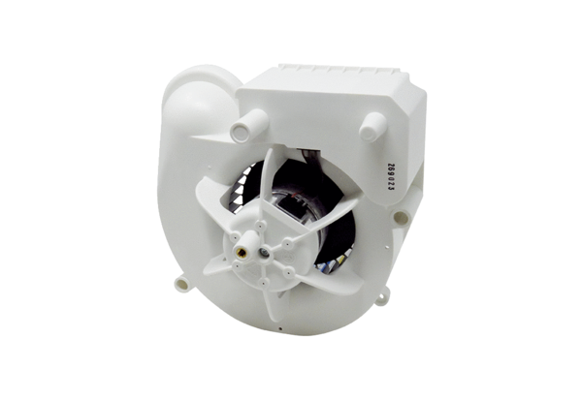Ventilátorová vložka (sada) VE ER-APB 100Sortiment: B
Typové číslo: E084.0176.0000Výrobce: MAICO

